Catálogo de cursos y clases
Scriptorium - cursos, clases y materiales pedagógicos
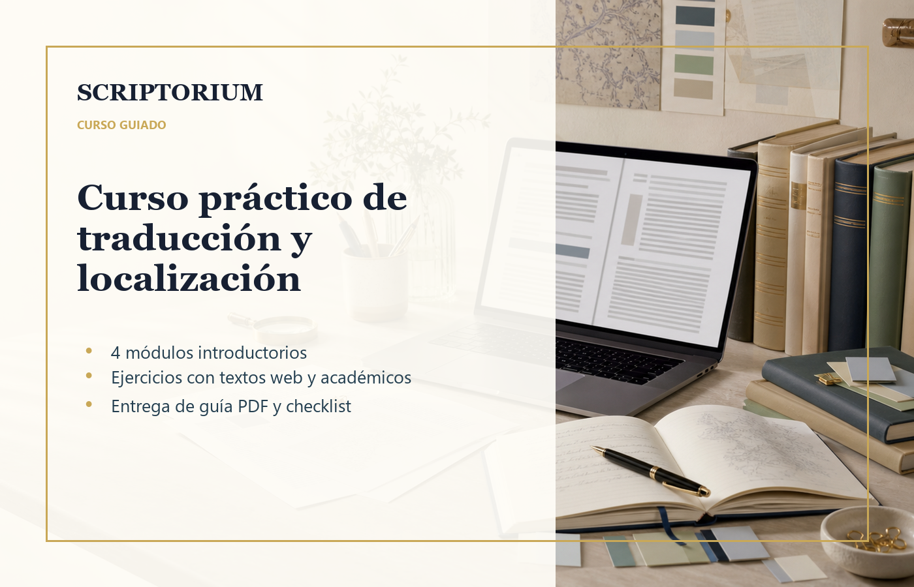

Ruta de traducción y localización
Curso pensado para estudiantes, creadores y pequeños negocios que necesitan entender cómo se adapta un texto a otro idioma sin perder tono ni objetivo.
- Módulo 1: traducción vs localización
- Módulo 2: brief, público y tono
- Módulo 3: glosario y consistencia
- Módulo 4: revisión y entrega final

Ruta de lenguas antiguas
Clases introductorias para leer muestras breves con método: escritura, transliteración, traducción tentativa y nota cultural.
- Latín introductorio
- Griego antiguo para citas y formas básicas
- Hebreo bíblico con cuidado de dirección y transliteración
- Rúnico como muestra histórica y material

Modalidad
Clases por cotización, sesiones individuales o pequeños grupos, con entrega de material PDF/DOCX cuando corresponda. No sustituye formación universitaria ni certificación oficial.

